Лабораторная работа №8

Дисциплина: Основы информационной безопасности

Георгес Гедеон

Содержание

# Цель работы

Освоить на практике применение режима однократного гаммирования на примере кодирования различных исходных текстов одним ключом.

# Теоретическое введение

Гаммирование - наложение (снятие) на открытые (зашифрованные) данные последовательности элементов других данных, полученной с помощью некоторого криптографического алгоритма, для получения зашифрованных (открытых) данных. Основная формула, необходимая для реализации однократного гаммирования: Ci = Pi XOR Ki, где Ci - i-й символ зашифрованного текста, Pi - i-й символ открытого текста, Ki - i-й символ ключа. Аналогичным образом можно найти ключ: Ki = Ci XOR Pi. Необходимые и достаточные условия абсолютной стойкости шифра: • длина открытого текста равна длине ключа • ключ должен использоваться однократно • ключ должен быть полностью случаен

Более подробно см. в [1].

# Выполнение лабораторной работы

1)Код программы(Рисунок 3.1).

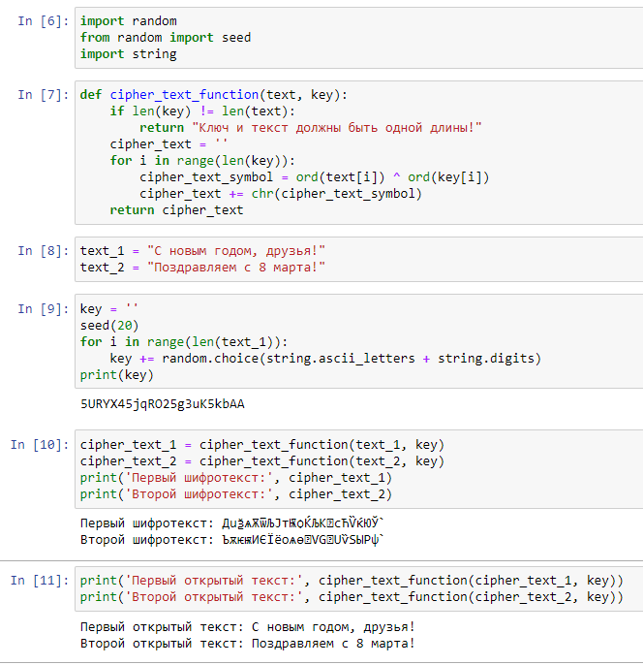

Приложение, реализующее режим однократного гаммирования для двух текстов одним ключом, Часть 1

• In[1]: импорт необходимых библиотек • In[2]: функция, реализующая сложение по модулю два двух строк • In[3]: открытые/исходные тексты (одинаковой длины) • In[5]: создание ключа той же длины, что и открытые тексты • In[7]: получение шифротекстов с помощью функции, созданной ранее, при условии, что известны открытые тексты и ключ • In[8]: получение открытых текстов с помощью функции, созданной ранее, при условии, что известны шифротексты и ключ

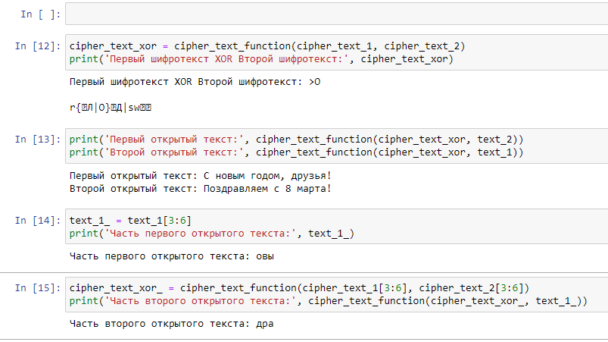

Приложение, реализующее режим однократного гаммирования для двух текстов одним ключом, Часть 2

• In[9]: сложение по модулю два двух шифротекстов с помощию функции, созданной ранее • In[10]: получение открытых текстов с помощью функции, созданной ранее, при условии, что известны оба шифротекста и один из открытых текстов • In[12]: получение части первого открытого текста (срез) • In[14]: получение части второго текста (на тех позициях, на которых расположены символы части первого открытого текста) с помощью функции, созданной ранее, при условии, что известны оба шифротекста и часть первого открытого текста

# Выводы

* В ходе выполнения данной лабораторной работы я освоил на практике применение режима однократного гаммирования на примере кодирования различных исходных текстов одним ключом.